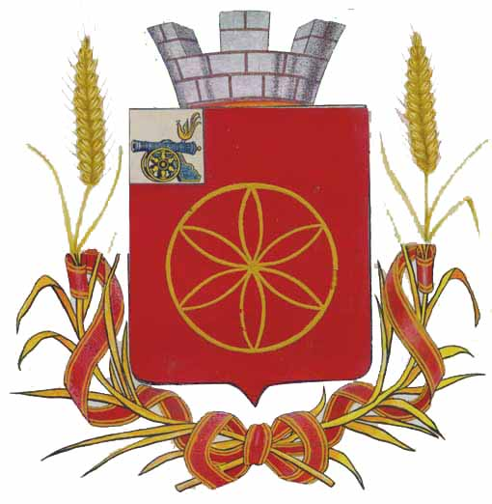
АДМИНИСТРАЦИЯ МУНИЦИПАЛЬНОГО ОБРАЗОВАНИЯ
«РУДНЯНСКИЙ МУНИЦИПАЛЬНЫЙ ОКРУГ» СМОЛЕНСКОЙ ОБЛАСТИ

П О С Т А Н О В Л Е Н И Е

от ______________ №

О внесении изменений в муниципальную программу «Создание условий для эффективного управления муниципальными финансами в муниципальном образовании «Руднянский муниципальный округ» Смоленской области

В соответствии с Порядком принятия решения о разработке муниципальных программ, их формирования и реализации», утвержденным постановлением Администрации муниципального образования «Руднянский муниципальный округ» Смоленской области от 23.01.2025 № 21

Администрация муниципального образования «Руднянский муниципальный округ» Смоленской области п о с т а н о в л я е т:

Внести в муниципальную программу «Создание условий для эффективного управления муниципальными финансами в муниципальном образовании «Руднянский муниципальный округ» Смоленской области, утвержденную постановлением Администрации муниципального образования «Руднянский муниципальный округ» Смоленской области от 19.12.2024 № 373, следующие изменения:
- в разделе 1 паспорта Муниципальной программы позицию:
Объемы финансового обеспечения за весь период реализации (по годам реализации | Общий объем финансирования составляет 46 183,1 тыс. рублей, из них:  2025 год – 20 590,8 тыс. рублей, из них:  средства федерального бюджета – 0,0 тыс. рублей;  средства областного бюджета – 0,0 тыс. рублей;  средства бюджета муниципального округа – 20 590,8 тыс. рублей;  2026 год - 12 787,3 тыс. рублей, из них:  средства федерального бюджета – 0,0 тыс. рублей;  средства областного бюджета – 0,0 тыс. рублей;  средства бюджета муниципального округа – 12 787,3 тыс. рублей;  2027 год – 12 805,0 тыс. рублей, из них:  средства федерального бюджета – 0,0 тыс. рублей;  средства областного бюджета – 0,0 тыс. рублей;  средства бюджета муниципального округа – 12 805,0 тыс. рублей.
изложить в следующей редакции:
Объемы финансового обеспечения за весь период реализации (по годам реализации | Общий объем финансирования составляет 44 420,6 тыс. рублей, из них:  2025 год – 18 828,3 тыс. рублей, из них:  средства федерального бюджета – 0,0 тыс. рублей;  средства областного бюджета – 0,0 тыс. рублей;  средства бюджета муниципального округа – 18 828,3 тыс. рублей;  2026 год - 12 787,3 тыс. рублей, из них:  средства федерального бюджета – 0,0 тыс. рублей;  средства областного бюджета – 0,0 тыс. рублей;  средства бюджета муниципального округа – 12 787,3 тыс. рублей;  2027 год – 12 805,0 тыс. рублей, из них:  средства федерального бюджета – 0,0 тыс. рублей;  средства областного бюджета – 0,0 тыс. рублей;  средства бюджета муниципального округа – 12 805,0 тыс. рублей.

- раздел 4 паспорта Муниципальной программы изложить в следующей редакции:

Раздел 4. Финансовое обеспечение муниципальной программы

Источник финансового обеспечения | Объем финансового обеспечения по годам реализации (тыс. рублей)
Источник финансового обеспечения | всего | очередной финансовый год | 1-й год планового периода | 2-й год планового периода
1 | 2 | 3 | 4 | 5
В целом по муниципальной программе,  в том числе: | 44 420,6 | 18 828,3 | 12 787,3 | 12 805,0
федеральный бюджет | - | - | - | -
областной бюджет | 0 | 0 | 0 | 0
бюджет муниципального округа | 44 420,6 | 18 828,3 | 12 787,3 | 12 805,0
внебюджетные средства | - | - | - | -

- раздел 6 Муниципальной программы изложить в следующей редакции:

Раздел 6 программы
СВЕДЕНИЯ
о финансировании структурных элементов муниципальной программы

№ п/п | Наименование | Участник муниципальной программы | Источник финансового обеспечения (расшифровать) | Объем средств на реализацию муниципальной программы на очередной финансовый год и плановый период (тыс. рублей)
 |  |  |  | всего | очеред-ной финан-совый год | 1-й год плано-вого перио-да | 2-й год плано-вого периода

1 | 2 | 3 | 4 |  | 5 | 6 | 7 | 8
1. Комплекс процессных мероприятий «Обеспечение организационных условий для реализации муниципальной программы»
1 | Результат 1
1.1 | Расходы на обеспечение функций органов местного самоуправления | Финансовое управление | Бюджет муниципального округа | 44 397,9 |  | 18 820,4 | 12 779,5 | 12 798,0
Итого по комплексу процессных мероприятий
2. Комплекс процессных мероприятий «Управление муниципальным долгом муниципального образования «Руднянский муниципальный округ» Смоленской области
1 | Результат 1
2.1 | Процентные платежи по муниципальному долгу | Финансовое управление | Бюджет муниципального округа | 22,7 |  | 7,9 | 7,8
 |  |  |  |  |  |  |  | 7,0
Итого по комплексу процессных мероприятий
4. Отдельные мероприятия
Всего по муниципальной программе |  |  |  | 44 420,6 |  | 18 828,3 | 12 787,3 | 12 805,0

Глава муниципального образования
«Руднянский муниципальный округ»
Смоленской области Ю.И. Ивашкин

